Лабораторная работа №2

Настройка DNS-сервера

Беличева Дарья Михайловна

Содержание

# 1 Цель работы

Приобрести практические навыки по установке и конфигурированию DNS-сервера, усвоить принципы работы системы доменных имён.

# 2 Задание

1. Установите на виртуальной машине server DNS-сервер bind и bind-utils.
2. Сконфигурируйте на виртуальной машине server кэширующий DNS-сервер.
3. Сконфигурируйте на виртуальной машине server первичный DNS-сервер.
4. При помощи утилит dig и host проанализируйте работу DNS-сервера.
5. Напишите скрипт для Vagrant, фиксирующий действия по установке и конфигурированию DNS-сервера во внутреннем окружении виртуальной машины server. Соответствующим образом внесите изменения в Vagrantfile

# 3 Выполнение лабораторной работы

Загрузим операционную систему и перейдем в рабочий каталог с проектом: cd C:\Users\dasha\work\study\dmbelicheva\vagrant\ Затем запустим виртуальную машину server с помощью команды: make server-up На виртуальной машине server войдем под созданным в предыдущей работе пользователем и откроем терминал. Перейдем в режим суперпользователя и установим bind и bind-utils:

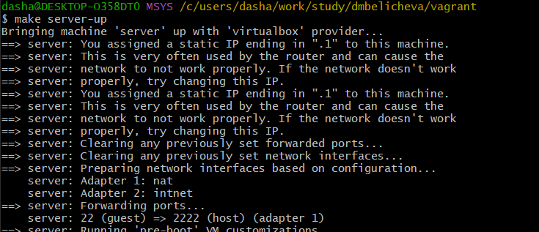

Команда make server-up

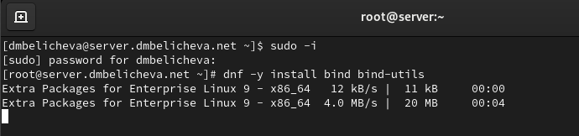

Установка bind и bind-utils в режиме суперпользователя

C помощью утилиты dig сделаем запрос к DNS-адресу www.yandex.ru:

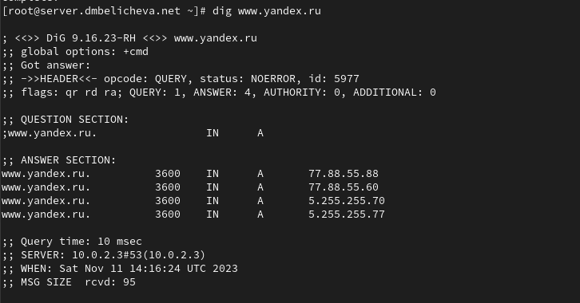

Команда dig

Давайте рассмотрим разделы данного вывода подробней:

* HEADER (заголовок): показывает версию dig, глобальные опции используемые с командой и другую дополнительную информацию
* QUESTION SECTION (секция запроса): Показывает наш запрос, то есть мы запросили показать A-запись (команда dig без параметров) для домена www.yandex.ru
* ANSWER SECTION (секция ответа): Показывает ответ полученный от DNS, в нашем случае показывает A-запись для www.yandex.ru Последняя секция это статистика по запросу (служебная информация)- время выполнения запроса (10 мс), имя DNS-сервера который запрашивался, когда был создан запрос и размер сообщения

**Конфигурирование кэширующего DNS-сервера**

В отчёте проанализируем построчно содержание файлов /etc/resolv.conf, /etc/named.conf, /var/named/named.ca, /var/named/named.localhost, /var/named/named.loopback. Рассмотрим /etc/resolv.conf. В нём указано имя сервера и его адрес:

# Generated by NetworkManager  
search dmbelicheva.net  
nameserver 10.0.2.3

Рассмотрим содержимое файле /var/named/named.localhost. В нём есть:

* Запись начала полномочий (SOA), которая указывает начало зоны и включает имя хоста, на котором находится файл данных name.local.
* Запись сервера имен (NS), идентифицирующая главный и подчиненные серверы имен DNS.
* Указаны адреса IPv4 и IPv6 локального хоста.

В файле /var/named/named.loopback все аналогично, только добавляется:

* PTR-запись для локального хоста

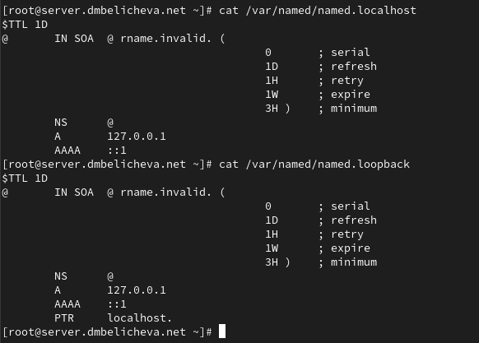

Файлы loopback и localhost

Далее запустим DNS-сервер, включим запуск DNS-сервера в автозапуск при загрузке системы. Проанализируем отличие в выведенной на экран информации при выполнении команд dig www.yandex.ru и dig @127.0.0.1 www.yandex.ru:

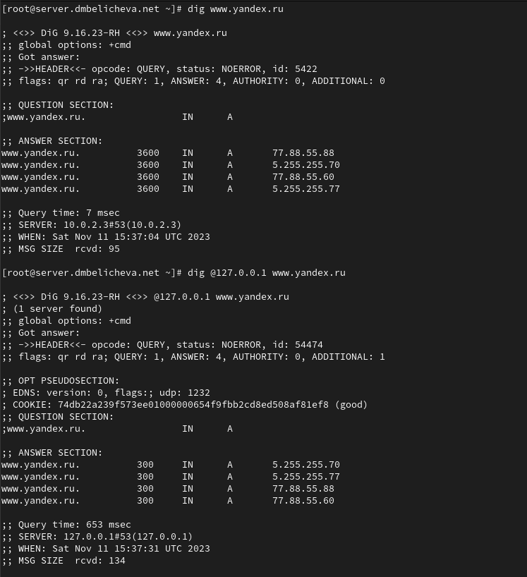

Команда dig

При указании опрашиваемого адреса в строке с адресом сервера написан адрес, который указывали, также указаны куки, а время запроса увеличилось.

Сделаем DNS-сервер сервером по умолчанию для хоста server и внутренней виртуальной сети. Для этого требуется изменить настройки сетевого соединения eth0 в NetworkManager, переключив его на работу с внутренней сетью и указав для него в качестве DNS-сервера по умолчанию адрес 127.0.0.1, затем сделаем тоже самое для соединения System eth0. Затем запустим NetworkManager и проверим наличие изменений в файле etc/resolv.conf(адрес сервера изменился на заданный нами):

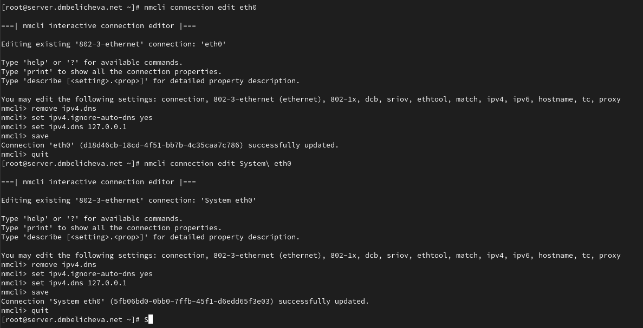

Изменение адреса dns-сервера

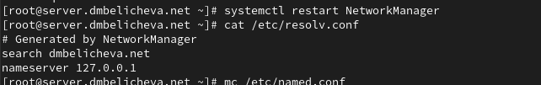

Изменение адреса dns-сервера

Настроим направление DNS-запросов от всех узлов внутренней сети, включая запросы от узла server, через узел server. Для этого внесем изменения в файл /etc/named.conf:

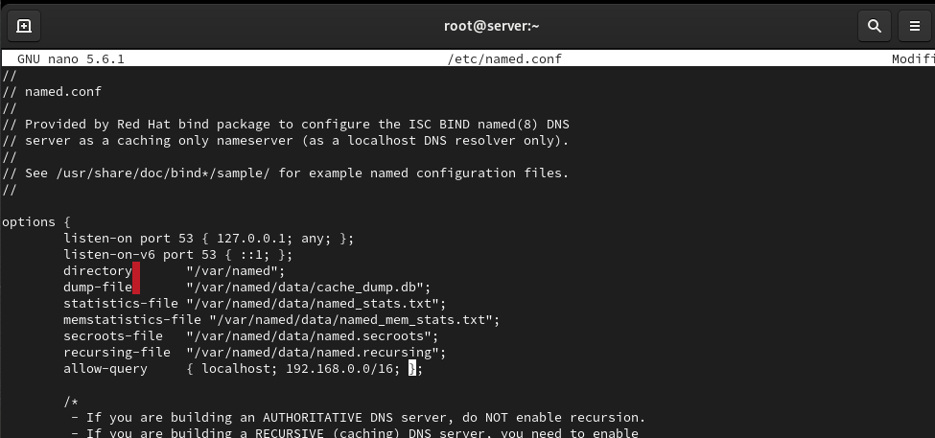

Изменение скрипта

Внесем изменения в настройки межсетевого экрана узла server, разрешив работу с DNS и убедимся, что DNS-запросы идут через узел server, который прослушивает порт 53:

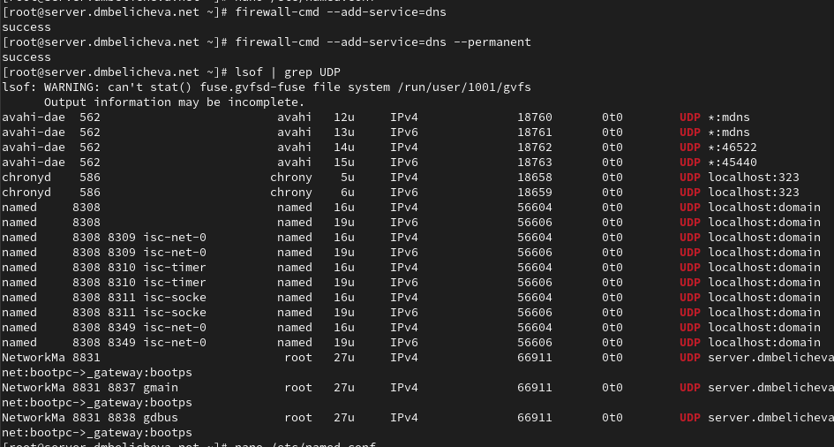

Внесение изменений

**Конфигурирование кэширующего DNS-сервера при наличии фильтрации DNS-запросов маршрутизаторами**

В случае возникновения в сети ситуации, когда DNS-запросы от сервера фильтруются сетевым оборудованием, следует добавить перенаправление DNS-запросов на конкретный вышестоящий DNS-сервер. Для этого в конфигура- ционный файл named.conf в секцию options следует добавить:

forwarders { список DNS-серверов };  
forward first;

Текущий список DNS-серверов можно получить, введя на локальном хосте (на котором развёртывается образ виртуальной машины) следующую команду:

cat /etc/resolv.conf

Мы получили следующие данные для конфигурационного файла named.conf виртуальной машины server:

forwarders { 198.168.1.1; };  
forward first;

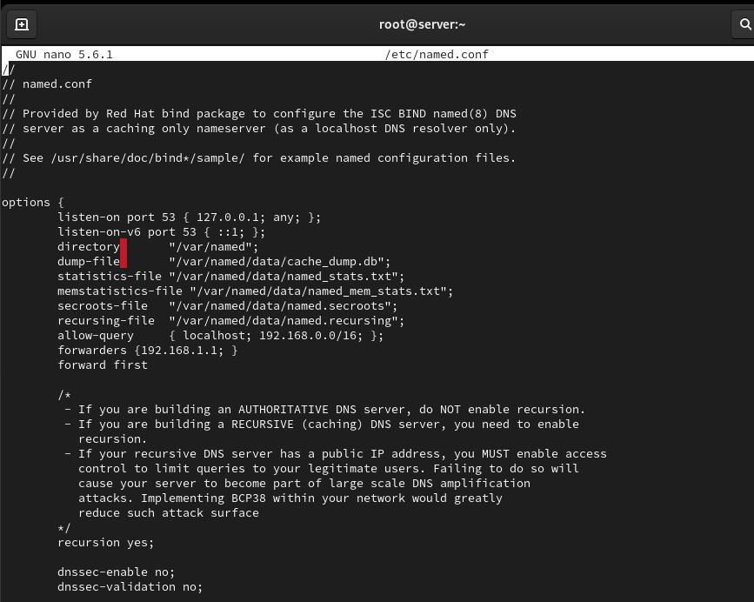

Изменение скрипта

**Конфигурирование первичного DNS-сервера**

Скопируем шаблон описания DNS-зон named.rfc1912.zones из каталога /etc в каталог /etc/named и переименуеме его в eademidova.net:

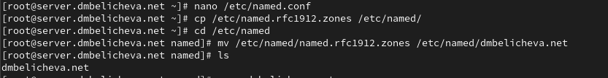

Окно терминала

Включим файл описания зоны /etc/named/dmbelicheva.net в конфигурационном файле DNS /etc/named.conf, добавив в нём в конце строку:

include "/etc/named/dmbelicheva.net";

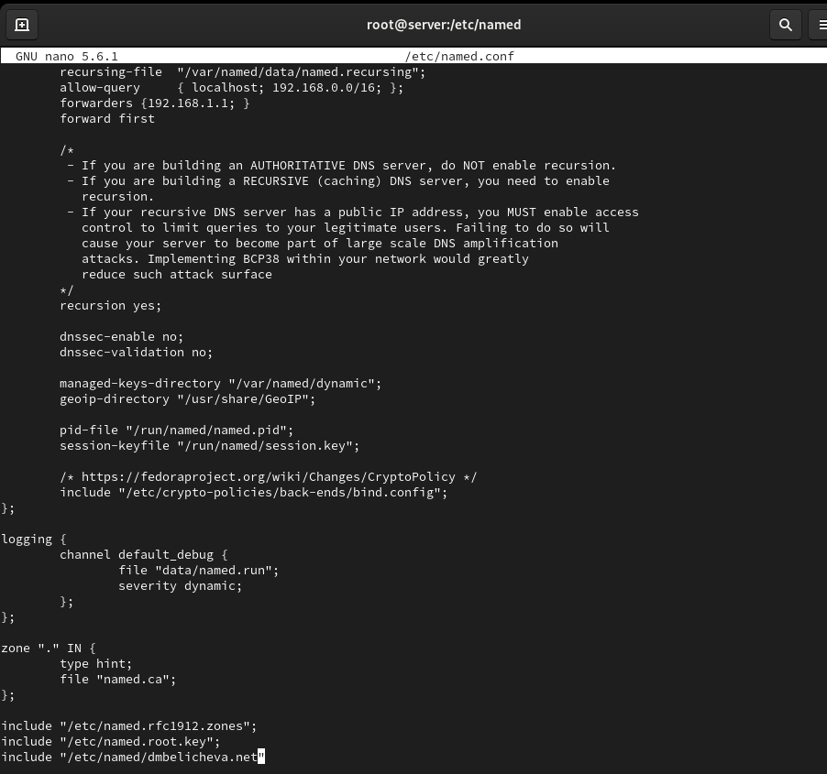

Изменение скрипта

Внесём изменения в файл dmbelicheva.net:

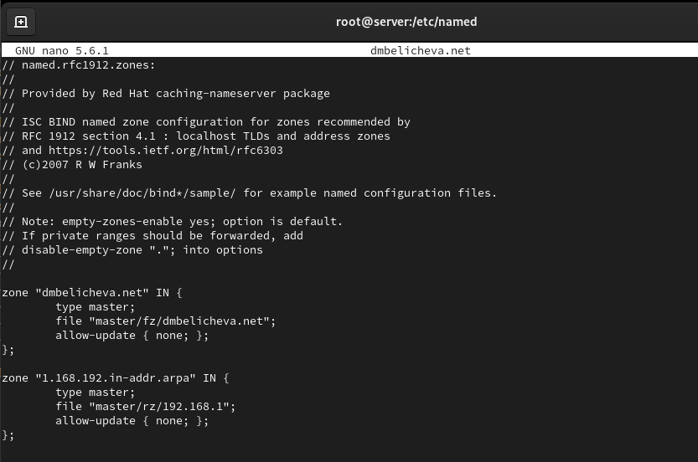

Изменение скрипта

В каталоге /var/named создадим подкаталоги master/fz и master/rz, в которых будут располагаться файлы прямой и обратной зоны соответственно, а затем скопируем шаблон прямой DNS-зоны named.localhost из каталога /var/named в каталог /var/named/master/fz и переименуем его в eademidova.net:

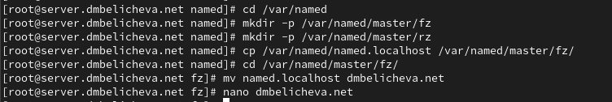

Изменение скрипта

Изменим файл /var/named/master/fz/user.net, указав необходимые DNS-записи для прямой зоны:

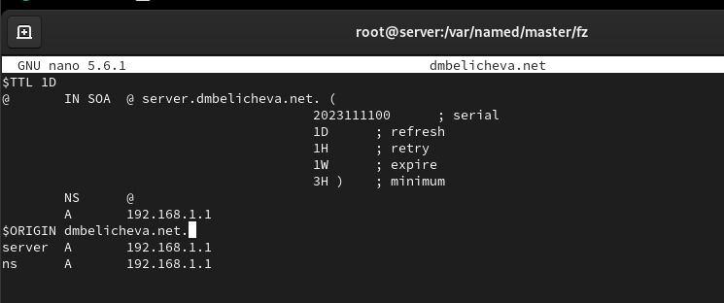

Изменение скрипта

Скопируем шаблон обратной DNS-зоны named.loopback из каталога /var/named в каталог /var/named/master/rz и переименуем его в 192.168.1, а также изменим файл:

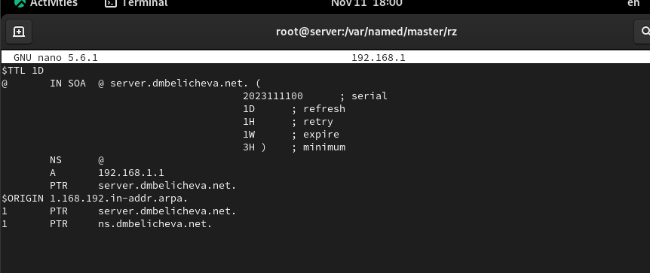

Изменение скрипта

После изменения доступа к конфигурационным файлам named корректно восстановим специальные метки безопасности в SELinux, затем проверим состояние переключателей:

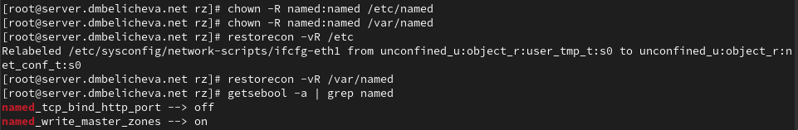

Восстановление меток безопасности и проверка состояния переключателей в SELinux

В дополнительном терминале запустим в режиме реального времени расширенный лог системных сообщений, чтобы проверить корректность работы системы:

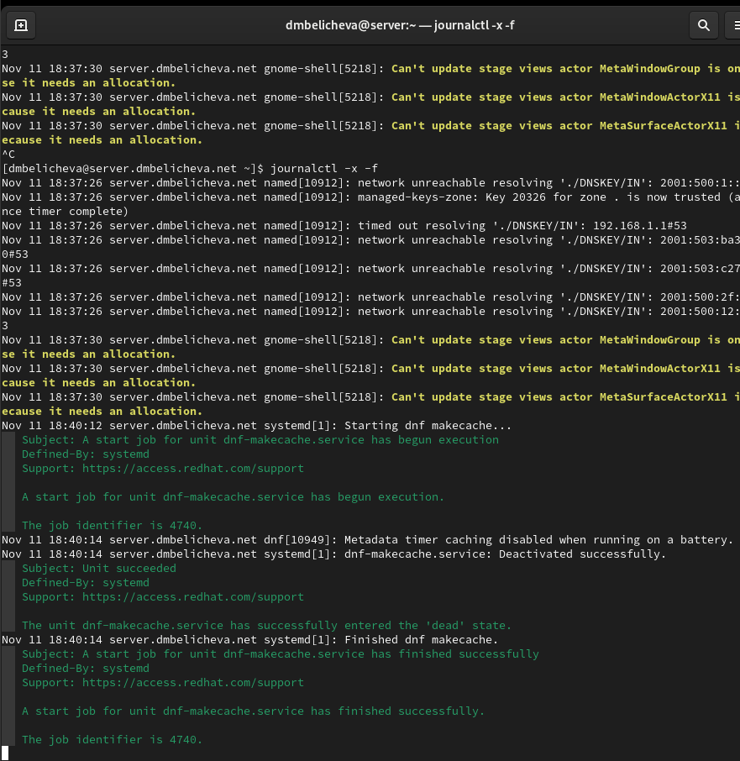

Запуск расширенного лога системных сообщений

В случае ошибок перезапустим DNS-сервер:

Перезапуск сервера

Перезапуск сервера

**Анализ работы DNS-сервера**

При помощи утилиты dig получим описание DNS-зоны с сервера ns.dmbelicheva.net:

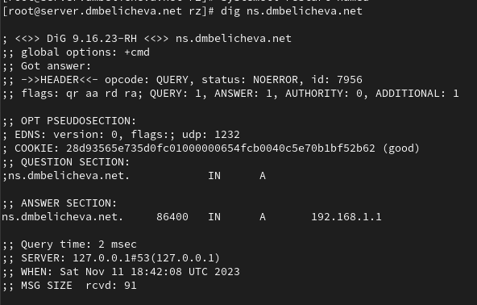

Утилита dig

При помощи утилиты host проанализируем корректность работы DNS-сервера, можно увидеть, что все внесённые нами изменения в работу сервера учтены:

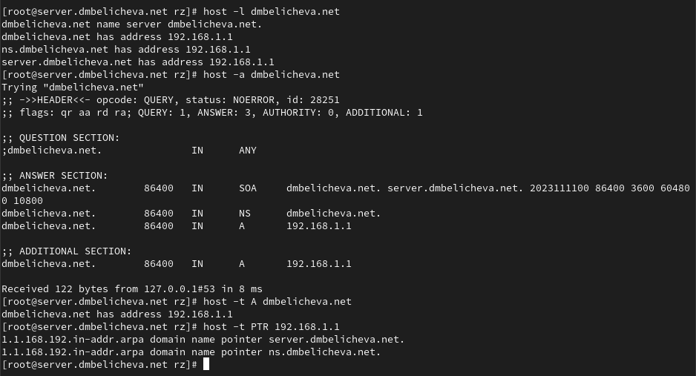

Утилита host

**Внесение изменений в настройки внутреннего окружения виртуальной машины**

На виртуальной машине server перейдем в каталог для внесения изменений в настройки внутреннего окружения /vagrant/provision/server/, создадим в нём каталог dns, в который поместим в соответствующие каталоги конфигурационные файлы DNS, а затем в каталоге /vagrant/provision/server создадим исполняемый файл dns.sh:

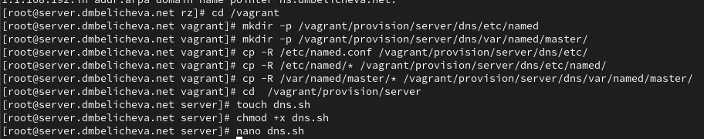

Создание каталога dns и перенос в него файлов, создание dns.sh

Запишем в dns.sh следующий скрипт:

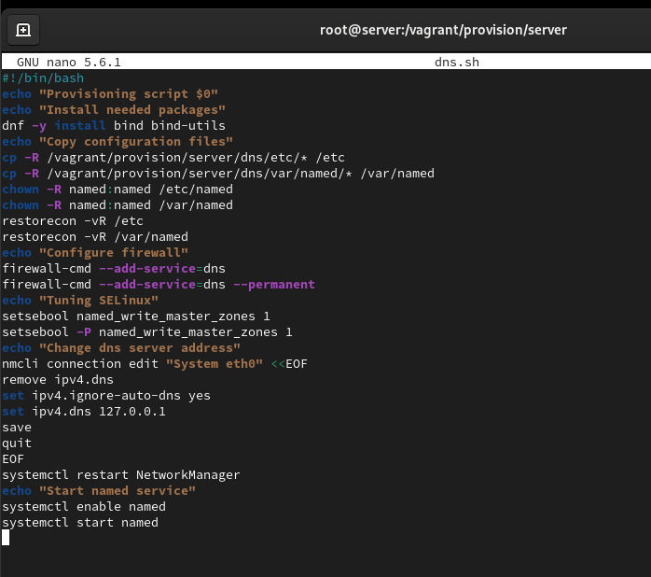

Изменение скрипта

Для отработки созданного скрипта во время загрузки виртуальной машины server в конфигурационном файле Vagrantfile добавим в разделе конфигурации для сервера:

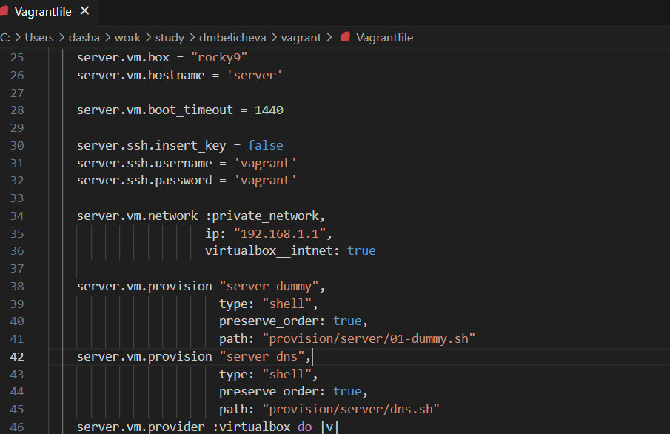

Изменение Vagrantfile

# 4 Выводы

В процессе выполнения данной лабораторной работы я приобрела практические навыки по установке и конфигурированию DNS-сервера, усвоила принципы работы системы доменных имён.